管理体系审核记录表
过程与活动、  抽样计划 | 涉及  条款 | 受审核部门： 管理层 主管领导：赵邦乾 陪同人员：吴晓美 | 判定
 |  | 审核员：张磊 吕克奇（专业支持） 审核时间：2022.9.25
 |  | 审核条款：4.1/4.2/4.3/4.4/5.1/5.2/5.3/6.1/6.2/6.3/7.1/9.1.1/9.3/10.1/10.3
企业基本信息 |  | 企业基本情况  1、总经理/管代:赵邦乾/吴晓美  2、按照认证范围公司提供的法律证明文件有：营业执照，统一社会信用代码：91330203681092376K；网上查看企业经营状况：正常；  3、宁波兴邦密封件有限公司成立于2008年，注册资金300万元。注册地址：浙江省宁波市海曙区高桥镇新联村，经营地址：宁波市海曙区高桥镇新联村；  4、企业办公区域面积 150平米，生产车间约 1500平米 ；  5、主要经营范围：密封件、汽车零部件的制造、加工、销售。  6、公司设有管理层、综合部、生产部等部门；  7、经营状态：无质量事故、无被投诉情况发生，网上查看企业信息：经营状态正常  8、初审阶段问题验证:初审提出的问题已整改。
组织及其环境 | 4.1 | 企业识别的内、外部因素：  外部因素：考虑国际、国内政治环境、各种法律法规、经济、技术、行业竞争、市场环境、社会文化和自然环境等相关因素。  生产部：外部（地理位置、现存污染、法律、竞争、市场、文化、社会和经济环境等）  综合部：外部（法律、技术、竞争、市场、文化、社会和经济环境等）  管理者代表：外部（社会和经济环境等）  内部因素：内部管理、价值观、企业文化、企业的知识和管理绩效等相关因素；  组织的价值观取向：质量第一，诚信经营；人人满意，持续进步；  生产部：内部（公司价值观、企业文化、知识积累、绩效、财务因素、资源因素、人员能力、体系运行、过程能力等）；  综合部：内部（产品、活动、服务、业绩表现等）  管理者代表：内部（战略、知识、人员能力、业绩表现等）  管理者代表每年在管理评审前组织一次全面的内外部环境要素识别与评审。另外各部门在获得内外内外部环境要素信息变化时，应及时告知管理者代表，由管理者代表对《组织内外部环境要素识别表》进行修订。  在2022年5月26日份组织的管理评审中对内外部环境的变化进行了评审，对国家、行业、地方质量法律法规所编制法规清单中的内容进行了增减，对内外部因素的识别有效控制。  企业识别的内外部因素客观、全面 。
相关方的要求和期望 | 4.2 | 公司确定了与质量管理体系有关的相关方包括但不限于顾客、所有者、组织中的成员、供应商、政府机构、合伙人、竞争对手或社会团体或行业协会。  相关方对企业的要求有：  客户：造价合理，性价比高 ；持续稳定的造价咨询及服务能力；按约定时间交付  供应商：长期合作；按约定时间付款  员工：提供岗位培训及晋升加薪机会  企业对这些相关方要求和期望进行监视和评审的方法有：管理者代表每年在管理评审前组织一次全面的内外部环境要素识别与评审，各部门在获得内外部环境要素信息变化时，应及时告知管理者代表，由管理者代表对《相关方的需求和期望分析表》进行修订。 | Y
质量管理体系的范围 | 4.3 | 审核范围：橡胶密封制品的生产。  删减情况：企业依据客户要求和成熟的工艺进行生产，不存在产品和服务的设计和开发过程，故删除ISO9001:2015标准8.3条款，删减此条款不影响企业遵守法规要求和提供客户需求能力 。  外包过程：无。  特殊过程：硫化。  企业质量管理体系的边界和适用性符合要求。 | Y
质量管理体系及其过程 | 4.4 | 经查阅上报文件了解到：组织按照标准要求和实际情况识别策划建立了质量管理体系所需的过程，对标准要求的各条款过程的具体控制方法作了具体规定，建立了完整的质量管理体系。  依据ISO FDIS 9001:2015标准的要求并结合本公司的具体情况，采取PDCA的过程方法，建立、实施、保持并持续改进质量管理体系。企业识别并确定了如下分工及过程：  销售过程、采购过程、生产制造加工过程、监视测量及不合格品管理过程、数据分析与改进等多个过程。 | Y
领导作用和承诺  总则 | 5.1.1 | 最高管理层都具有较强的管理意识 ，明确管理承诺。主要通过以下活动来实现管理承诺：  对质量管理体系的有效性承担责任；  确保制定质量管理体系的质量方针和质量目标,并与组织环境和战略方向相一致；  确保质量管理体系要求融入与组织的业务过程；  促进使用过程方法和基于风险的思维；  确保获得质量管理体系所需的资源；  沟通有效的质量管理和符合质量管理体系要求的重要性；  确保实现质量管理体系的预期结果；  促使、指导和支持员工努力提高质量管理体系的有效性；  推动改进；  支持其他管理者履行其相关领域的职责。  目前各项工作基本得到实施，并取得了一定的效果。 | Y
以顾客为关注焦点 | 5.1.2 | 通过确定顾客相关要求，提供相应产品与相关服务，对顾客使用情况进行跟踪调查；并对顾客满意度感受进行测量与分析，以改进产品与服务。  策划和规定了由综合部定期对顾客实施满意度测评，从各方面提高顾客的满意度。在2022年6月2日份的客户满意度材料提报的顾客满意度95%。实现顾客满意度≥92%的目标。 | Y
质量方针 | 5.2 | 质量手册明确了质量方针：质量第一，诚信经营；人人满意，持续进步。  基本与企业宗旨相符，对方针的含义进行了说明，隐含了满足要求和持续改进的承诺，为制定和评审质量目标提供了框架，通过管理手册、员工手册的分发、内部培训、标语、宣传栏张贴等形式，方针已告知员工，并在管理评审会上对其适宜性进行评价。  结论：基本适宜、有效。 | Y
组织的岗位、职责和权限； | 5.3 | 公司质量管理体系覆盖的部门包括：管理层、综合部、生产部，部门职责划分尚可。  在《质量手册》中规定了各部门及主要岗位人员的工作职责、权限，职责包括了标准要求的所有要求，充分适宜，上述文件通过发放的形成传达到相关部门和人员。 包括各级管理者做出的相关责任的承诺等。查相关制度包括质量管理制度等，基本明确了各级人员的质量管理职责等。确认公司目前人力资源、基础设施、技术人员、财力、信息等资源均能保证。  符合标准要求。详见各部门5.3条款审核记录。 | Y
应对风险和机会的策划 | 6.1 | 查见《风险和机遇应对措施控制程序》，确定了组织需应对的风险和机遇，如：政策风险、市场需求风险和业务风险、战略决策风险、环境风险、财务风险、管理风险、经营风险等，组织考虑了适用的法律法规、客户要求变更造成的风险等  如：1.原材料品质保证；控制措施：1. 采购专人监管、2.合同供方管理、3.进货检验、4.原料储存管理。  2.生产过程中质量风险；控制措施：1. 配料管理、2.密炼控制、3.硫化过程控制  组织成立了风险/机遇管理团队，对发现的风险和机遇进行分析和评估，制定了风险管理计划，并向总经理报告风险和机遇评估结果。  风险和机遇的评审每年至少实施一次（不超过12个月），必要时增加风险评审的次数。通过评审形成风险评估报告、持续改进的机会。 | Y
质量目标及其实现的策划 | 6.2 | 公司的质量目标为（随质量手册发布实施，2022年7月1日）：  目标 结果  成品检验合格率≥98% 98%  交货及时率≥95％ 95%  顾客满意率≥92% 95%  质量目标在各部门进行了分解，并在2022年第1-2季度进行了考核，结果显示本年度质量目标实现。 | Y
变更的策划 | 6.3 | 企业提供了《组织变更管理控制程序》对包括：管理变更、新扩改基建、新增设备实施、安全设施、新材料、设备用途更改进行了控制，对变更的部门职责进行了规定，按照风险的角度对变更的管理分为三级管理，重大变更、一般变更、临时变更。所有的变更在变更前应进行风险评估，变更的全过程要留有记录。  目前组织尚未涉及质量管理体系变更的情况。 | Y
资源 | 7.1.1 | 公司的各项资源基本充分，包括：人力资源、基础设施、工作环境、技术、信息和组织知识等。  企业办公区域面积 150平米，生产车间约 1500平米 ；  提供了设备台帐，主要生产设备：硫化机、开炼机、手动叉车等；  主要检测设备为游标卡尺等；  公司目前工作人员共计15人，其中管理人员3人。  现有各项资源基本能满足生产的要求，基本能满足体系运行的要求。 | Y
监视和测量总则 | 9.1.1 | 企业确定了质量体系运行所需的监视和测量过程，明确了需监视和测量的过程、监视和测量的时机等标准要求的内容，如：通过进货验证、过程检验、出库检验证实产品的符合性；通过内审、管理评审、顾客满意率调查、顾客对产品质量反馈意见等证实体系的符合性；组织策划应用的统计技术有统计表、调查表等，对监测结果进行分析和评价。  监视、测量、分析和评价的策划基本符合标准要求。 | Y
管理评审 | 9.3 | 公司体系文件规定：一年至少要进行一次管理评审，由总经理主持。特殊情况下，可增加管理评审频次。评审内容包括：内审结果；质量方针和目标的适宜性；过程的控制情况；产品的符合性；改进的需求等。  查管理评审的计划：  管理评审的时间：2022年5月26日  主持人：赵邦乾 参加人：总经理、管理者代表、部门负责人。  要求每个部门需提交的管理评审输入内容包含了标准条款的要求。时间安排符合程序文件的要求。  编制：综合部 审批：赵邦乾 2022年5月25日。  查看管理评审输入的资料：  各部门提交了质量管理体系运行情况报告。内容包括质量体系运行整体报告、公司管理方针、目标及体系运行情况报告、纠正措施、预防措施实施有效性评价报告、资源配置合理性有效性评价报告、顾客满意度评价报告。输入内容基本符合标准要求。  提供管理评审会议记录：各部门负责人汇报了各部门的质量管理体系运行情况，质量负责人汇报了公司管理体系运行状况和内审不合格的整改情况，参会人员根据各部门的汇报情况展开讨论，总经理总结本次管理评审，同时就改进的决议做出了安排。  查看管理评审报告：  经过评审组讨论，形成如下评审结论：公司的质量方针和目标与公司目前的情况是适宜的、充分的。公司的管理体系与公司目前的状况是适宜、有效的，正沿着良性发展的道路运行着。  管理评审结论  1、公司的质量方针和目标与公司目前的情况是适宜的、充分的。  2、公司的管理体系与公司目前的状况是适宜、有效的，正沿着良性发展的道路运行着。但随着公司改革改制的进展，也存在一些问题，对此评审会议确定如下几点措施：  （1）认真学习新的ISO9001:2015版本。  （2）加强人员的培训，为公司升为管理体系的持续改进打基础。  （3）由生产部组织一次加强对现场生产人员的质量意识教育。 | Y
改进总则 | 10.1 | 公司策划的监视、测量、分析及改进管理体系的系统主要过程包括：顾客满意度调查；内部审核；过程的监视和测量；产品的监视和测量；不合格的控制；数据分析；管理评审；纠正措施等，这些过程在《质量手册》中都进行了明确的规定。  测量、分析和改进等自我完善机制，基本在正常运行，通过基本上确保管理体系的持续改进。公司通过发现问题解决问题，使体系的运行不断完善。在改进效果方面主要是提高了管理的规范性及服务质量。 | Y
持续改进 | 10.3 | 公司通过内审、管理评审，对管理体系中、公司经营中及需应对的风险和机会进行策划和调整，使体系予以持续改进。 | Y

说明：不符合标注N

管理体系审核记录表
过程与活动、  抽样计划 | 涉及  条款 | 受审核部门： 综合部 主管领导：吴晓美 陪同人员：李忠英 | 判定
 |  | 审核员：张磊 吕克奇（专业支持） 审核时间：2022.9.25
 |  | 审核条款：5.3/6.2/8.2/8.4/8.5.3/8.5.5/9.1/9.1.2/9.1.3/9.2/10.2
岗位、职责和权限 | 5.3 | 综合部主任：吴晓美  查见《质量手册》中人员岗位、职责和权限要求，规定了公司各个岗位的主要职责和相关要求。  综合部的主要职责有：  职责和权限：  （1）负责组织实施合格供方的评定、选择和业绩评价；  （2）负责物资采购需求文件的编制和实施；  （3）进行市场调研，了解顾客的期望；  （4）与顾客联系并向其提供服务，负责顾客财产的管理；  （5）收集并分析顾客满意度信息，负责顾客沟通及顾客意见的处理。  （6）编制相关岗位人员人员资格要求，对相关岗位人员进行能力评价；  （7）协助总经理搞好管理评审；  （8）组织员工培训并评审培训效果，建立员工培训档案。  （9）负责公司文件资料的管理及记录的管理控制；  （10）负责公司的日常行政事务。  （11）负责数据分析的应用场所及应用方法的制订；  （12）负责纠正措施实施的有效性的跟踪验证；  （13）负责产品和服务的监视和测量；  （14）负责不合格品的控制，组织鉴定、评审和处置；  （15）负责对材料和产品和服务进行标识和可追溯性控制；  （16）负责监视和测量资源的使用、维护、管理  吴晓美主任清楚其职责 | Y
质量目标及完成情况 | 6.2 | 提供《部门质量目标考核记录》，质量目标的制定符合部门主要工作流程实际情况，有针对性，可测量。与质量方针保持一致。明确了目标考核的具体方法和频次。  质量目标： 考核结果  培训计划完成率100%； 100%  产品交付及时率≥98％； 99%  顾客满意度≥92％ 95%  考核期限为2022.1月-2022.6月。 | Y
产品和服务的要求 | 8.2 | 顾客沟通方式有电话、电邮等联系形式。确认订单时向顾客了解顾客对产品质量、生产进度等的要求；向顾客报告生产的进度，再次确认交货地点、时间等，及时收集顾客对产品的反馈信息，开展顾客满意度调查，包括顾客抱怨和投诉，未发生顾客投诉。  查该公司签订的机加工合同，内容包括甲方名称，产品信息和报价、责任归属、付款方式、交货期、包装标准、验收标准，检验期限、方法、质保期限、解决合同纠纷的方式等，实际情况后期补充现场审核进行确认；  查“合 同（订 单）台 帐”，内容包括：顾客名称、签订时间、产品、交付日期、存放位置、管理人。  ——合同签订日期为 2022年4月21日  评审日期：2022年4月20日  供方：宁波兴邦密封件有限公司  需方：合肥长源液压股份有限公司  产品名称： 橡胶密封圈  规格型号、数量：该合同未年度框架合同  技术要求：按照国家、行业标准和合同要求进行生产  交货时间：按客户要求  提供了3份《合同评审表》，客户信息与合同（订单）台账一一对应，综合部、生产部参与评审，评审结论均为“可以签订合同”  以上合同自签订后未有变更发生。  没有合同更改的情况，如果需要更改，需对更改内容重新评审。  合同评审相关活动的开展符合文件策划的要求 | Y
外部提供供方的控制 | 8.4 | 编制了《外部供方控制程序》文件。按文件要求对外部供方及其提供的产品或过程进行控制。通过调查供方的质量保证能力如：a.外部供方提供合格产品的生产能力和技术水平和改进能力；b.外部供方质量管理体系和控制手段对产品质量保证能力和服务能力；c.外部供方产品检验验证或使用验证满足质量要求的程度；d.外部供方质量、商业信誉和资信情况；e.经营资格；f.材料价格等方面进行评价。  采购产品的进货检验。  ●现场提供有《合格供方目录》  合格供方名称 供应产品名称  上海庆毅化工有限公司 洗模剂  宁国市华宇橡塑贸易有限公司 粘合剂  上海乐瑞固化工有限公司 粘合剂  。。。。。。  --查 2022年1月5日对供方的年度评价。  针对合格供方（外包方）采购产品：粘合剂、洗模剂等进行评价：评价内容：企业资质、供货能力、产品质量、交货期、价格、售后服务等；  ●该公司需求物资的采购信息由供销部负责，通过签订书面采购订单方式向合格供方进行产品采购。 | Y
顾客或外部供方的财产 | 8.5.3 | 公司质量手册中规定顾客或外部供方财产可能包括经识别公司目前所使用的顾客或外部供方财产主要是顾客或外部供方提供的原材料、样品、图纸、客户信息等，并对顾客财产管理方式进行了规定。  提供顾客或外部供方财产档案，查看采购合同及销售合同； | Y
交付后的活动 | 8.5.5 | 查产品交付情况：通过客户满意度调查等方式确认交付及交付后服务的满意程度。经查符合要求。 | Y
顾客满意 | 9.1.2 | 公司通过电话，走访等形式，接受顾客反馈，了解顾客满意度信息，发放调查表对顾客满意度进行定量测量。  提供合肥长源液压股份有限公司“顾客满意程度调查表”，调查主要内容：质量、交货、售后、价格的满意程度，各项得分求平均值得最终结果。提供顾客满意度调查分析报告，最终顾客满意率95%。日期：2022.6.2 | Y
分析与评价 | 9.1.3 | 建立《顾客沟通及满意度控制程序》《数据分析控制程序》《产品监视和测量控制程序》《监视和测量资源控制程序》等对信息进行分析处理。  查通过体系运行所进行监视和测量结果的分析评价：  1、产品的符合性：通过进货检验及不合格品的控制达到产品的符合性；  2、顾客满意程度：对客户进行顾客满意度调查，经统计顾客满意度达到95%，达到了预期目标；  3、对供应商年度评价，从生产、技术、质量、资质等方面进行评价。  4、查质量目标统计表，均满足策划的要求。  5、针对识别出的风险和机遇采取了相应的措施；查看“风险和机遇评估分析表”包含风险和机遇内容及措施等，措施正在实施中；  6、管理体系改进的需求：通过体系运行，产品的符合性、内审、管评的有效性及企业持续改进，不断完善各项软硬件环境，提高产品质量，满足客户需求。 | Y
内部审核 | 9.2 | 编制《内部审核控制程序》，基本符合标准要求。  2022年4月15日开展了管理体系内部审核活动，并提供有以下内审的资料：  ——《2022年度内审计划》，批准：赵邦乾。计划中规定审核的目的、依据、范围、时间、审核安排；审核组成员。  计划中没有漏标准条款、没有遗漏体系覆盖的部门和场所，内审员没有审核自己的工作。  ——内审首末次会议签到（领导层、各部门负责人），有手写签字；  ——提供内部审核检查表。  ——本次内审发现1项不合格，不符合GB/T19001-2016 7.5，为一般不符合项：查无文件发放记录，保存不当。查看《不符合报告》，不符合事实描述清晰，不符合原因分析准确，并制定了纠正措施计划“纠正:综合部负责立即对所有记录进行检查与保护。纠正措施：由管代负责对综合部相关人员进行培训，重点内容标准7.5条款及其理解，体系文件相关内容，避免类似问题再次出现。  ”，措施可行，并对其有效性进行了验证，验证人：吴晓美 2022.4.16  ——本次内审编制有《内审报告》，对内审进行了综述和体系运行情况的评价，对纠正措施提出整改的要求。  结论：公司的质量管理体系基本符合标准要求，且适宜、有效  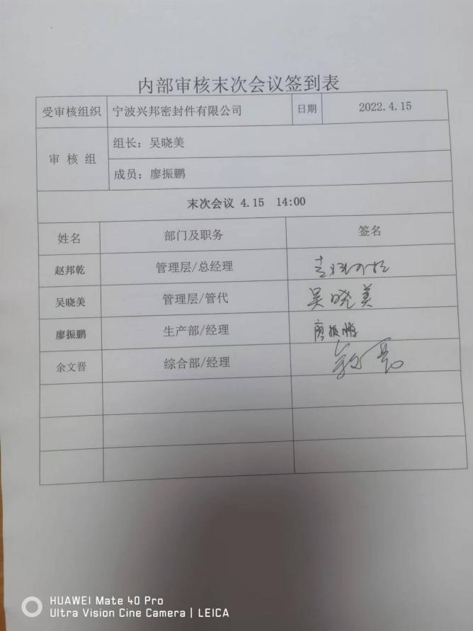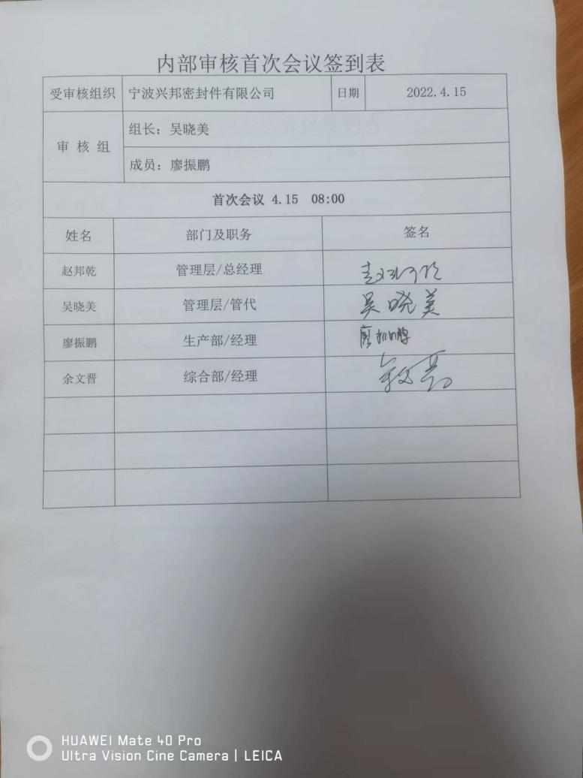 | Y
不合格和纠正措施 | 10.2 | 综合部查出一项不符合项。  内审发现1项不合格，不符合GB/T19001-2016 7.5，为一般不符合项：查无文件发放记录，保存不当。查看《不符合报告》，不符合事实描述清晰，不符合原因分析准确，并制定了纠正措施计划“纠正:综合部负责立即对所有记录进行检查与保护。纠正措施：由管代负责对综合部相关人员进行培训，重点内容标准7.5条款及其理解，体系文件相关内容，避免类似问题再次出现。  ”，措施可行，并对其有效性进行了验证，验证人：吴晓美 2022.4.16 | Y

说明：不符合标注N

管理体系审核记录表
过程与活动、  抽样计划 | 涉及  条款 | 受审核部门： 生产部 主管领导：廖振鹏 陪同人员：吴晓美 | 判定
 |  | 审核员：张磊 吕克奇（专业支持） 审核时间：2022.9.25
 |  | 审核条款：5.3/6.2/7.1.3/8.1/8.3/8.5.1/8.5.2/8.5.3/8.5.4/8.5.6/8.6/8.7
生产部的岗位、职责和权限 | 5.3 | 生产部经理：廖振鹏  查《质量手册》中人员岗位、职责和权限要求，规定了公司各个岗位的主要职责和相关要求。  生产部的主要职责有：  （1）负责产品和服务实现过程的策划及工艺开发工作；  （2）负责客户样品打样制作的组织、确认和送审工作；  （3）负责外来技术文件和本公司工艺文件的编制、审核和确认；  （4）负责公司年、月、周度生产计划的编制和实施；  （5）负责基础设施和工作环境的控制以及产品和服务生产过程的防护；  （6）验证过程能力，对特殊过程进行监控、确认；  （7）参与不合格品的鉴定、评审和处置；  （8）协助进行合格供方的评定。  与负责人沟通，生产部经理明确其基本职责和权限。 | Y
生产部的目标及完成的策划 | 6.2 | 生产部质量目标制定符合部门主要 QMS工作流程实际情况，有针对性，可测量，与质量方针保持一致。  提供了质量目标考核记录。  生产技术部质量目标： 结果  生产计划按时完成率100%； 97%；  在用设备完好率≥98% 100%；  成品检验合格率达到96% 98%；  计量器具周期校准率100% 100%；  查2022年第1-2季度的考核结果的部门质量目标完成情况。质量目标均已达标完成。  符合要求 | Y
基础设施 | 7.1.3 | 基础设施包括：办公用房、办公设施，车间、仓库、生产设备等  生产主要设备有：硫化机、手动叉车、开炼机等。  主要检测设备为游标卡尺等。  以上设备、工装、检具满足生产需要。  提供了“设备管理台账”、“设备维修保养计划”、“设备维护保养记录表”及相关维修记录，无需要维修的设备，现场查看车间设备完好，维护保养基本得当，能够满足生产的需要。  企业产品体积重量较小，使用手动叉车进行转运。  经查基本符合要求。 | Y
运行环境 | 7.1.4 | ●车间占地面积1500平，布局相对合理，场所卫生较整洁，工作环境尚可，设备摆放较有序；  办公环境：配备办公楼一座，环境整洁，配备有空调、绿植等  ●满足需求。
监视和测量资源 | 7.1.5 | 建立有《监视测量设备管理材料》 配置有游标卡尺等。  没有用于监测的计算机软件。  检测设备配置能满足产品检测需求。  该公司不具备对检测设备检定的能力。  该公司的监视和测量设备每年一次按计划要求送有资质单位检定，合格后方可使用，不合格不得使用。  该公司质检部负责监视和测量设备的管理。  提供了《计量器具管理台帐》，抽查电子显示卡尺、压力表、安全阀等，制定了校准计划，但未提供校检证明，开具不符合报告要求整改。 | N
运行的策划和控制 | 8.1 | 策划了生产工艺流程：  一、工艺流程：  原材料→混炼出片→切料→硫化→拆边→部分产品（二次硫化 →裁切→研磨→烘干）→分选→包装→入库  外包过程：无  特殊过程：硫化  确定产品和服务的要求：依据客户要求和技术协议。  策划的质量目标和要求体现在客户提供的图纸和技术协议等资料上；  制定目标，目标基本合理、可测量、可达到。  策划所需资源  1、其中主要生产设备有：  主要生产设备：硫化机、开炼机、手动叉车；  2、检测设备主要有：游标卡尺等；  3、确定胜任人员需求，经过培训、考核合格后上岗。  4、确定了原材料检验、半成品检验、成品检验等检验活动；  5、编制了进货检验、半成品检验、产品检验规范等验收标准、设备操作规程等；  6、 编制了采购产品验证记录,半成品检验记录,成品检验制度。  遵照岗位职责、工艺流程、管理制度等作业指导文件实施过程控制  策划结果满足产品实现要求。暂无质量计划。  运行的策划符合要求 | Y
产品和服务的设计和开发 | 8.3 | 经过与主管沟通和现场审核发现：受审核橡胶密封制品的生产是依据客户技术要求、行业标准进行生产检验。企业依据客户要求和成熟的工艺进行生产，工艺文件，作业指导书，人员及监测要求等体系运行以来均未发生变化,目前不存在产品和服务的设计和开发过程，故删除ISO9001:2015标准8.3条款，删减此条款不影响企业遵守法规要求和提供客户需求能力。 | Y
生产和服务提供的控制 | 8.5.1 | 企业提供的资料显示生产程序：综合部、生产部、质检部共同对客户提出的要求进行评审，确定产品的数量、质量要求、交货期限及其它要求；然后向生产部传递交货通知，生产部根据通知的内容，受控条件得到图纸、操作规程操作等。使用设备和量具，进行测量。根据订货要求，生产部下达任务书。  电话询问车间负责人对生产计划较清楚。生产部负责人负责协调生产的各项事宜。产品检验完工后生产部负责人记录产品数量，通知业务部发货。  生产设备基本满足要求。  生产车间使用的检测设备基本满足生产、检测要求。  生产过程：  --查相关控制记录：通井规  生产工序控制  1、生产工艺：原材料→混炼出片→切料→硫化→拆边→部分产品（二次硫化 →裁切→研磨→烘干）→分选→包装→入库  2、过程控制情况  1）操作依据：作业指导书、图纸、工艺卡等  2）质量控制点：硫化，主要控制尺寸、允差，按照相关标准进行加工  3）抽生产记录：抽查2022年8月14日橡胶护罩生产过程监控记录  a查看生产计划：  针对客户宁波安捷预定的橡胶护罩订单，共10万个  b查看工艺流程卡：明确生产技术要求、检验结果及人员  提供《宁波兴邦硫化及后道工艺跟踪记录卡》，显示有调度、硫化、修边、检验、包装等几道工序，其中硫化环节记录了产品号、胶号（E601）、胶料单耗（4.05±0.05）、硫化时间（90s）、班定额（180模）、硫化温度（205℃）等，控制参数符合《硫化作业指导书》要求，另外，记录了修边、检验（结论为合格，检验员徐芝仙）；包装（合格数22990，不合格数10个，合格率99%，操作工为董柳芳）；另外在备注栏有硫化温度、压力等要求信息。  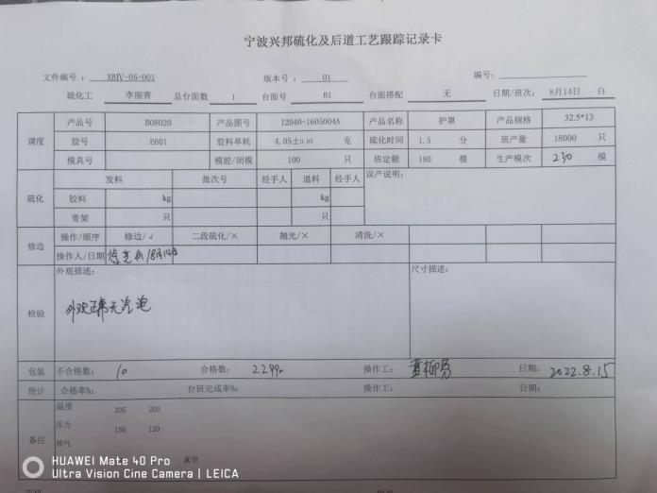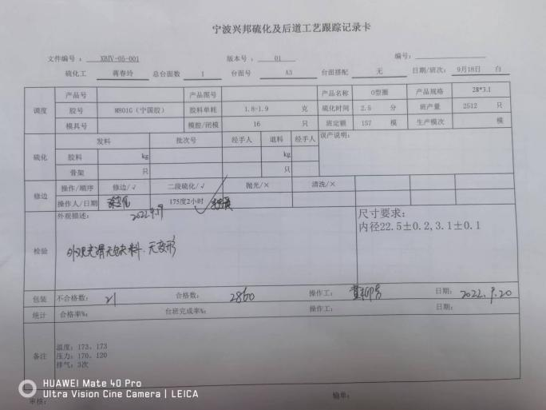  生产运作基本正常。另外抽查2022年9月18号橡胶密封圈生产过程控制记录，基本符合要求。  以上过程根据客户提供的图纸和技术协议；进行产品质量控制。  质量控制程序：原材料进厂检验合格后投入使用、工序不合格不转序、所有工作没有完成前不交付、交付后发现的不合格包退、包换  查看车间生产：  - 现场查看硫化操作工蒋春玲按照工艺要求对待硫化的膜片产品进行裁剪，硫化温度为180℃，时间为90秒，徐芝仙对硫化后的半成品进行修边加工。  - 车间按照生产工序流程分为不同的区域，便于工作衔接，车间工序紧张有序，生产设备运行稳定，物品摆放区域有明显的标识，成品存放有序，基本符合要求。  2、生产车间通风良好，工人劳保用品穿戴齐全，照明条件基本适宜，产品防护及生产环境满足生产要求。  查其他相关工序的操作规程，符合要求。  - 每天完工后由操作员清理场地、保养设备。  外包过程：无  质量手册规定了需确认过程识别的要求，提供《过程确认准则》，企业目前生产环节特殊过程：硫化。  企业针对硫化过程采取了下列控制措施  对供方进行了评价（包括对供方设备能力、人员能力的确认、对供方的技术水平了解等）  对相关人员进行了培训（包括硫化工艺的基本知识；硫化产品检验的基本知识）  编制了针对硫化产品检验的作业指导书  公司拥有车间1500平米、综合部：120平方米可以满足生产过程需求。  人员，经过培训合格后上岗, 均有多年工作经验,  目前上述情况均无变化，暂不需要再确认。生产过程控制符合要求。 | Y
标识和可追溯性 | 8.5.2 | 1、产品状态标识应包括以下内容：  a）产品的名称、客户信息、产品型号等；  b）检验状态：待检、合格、不合格、待判定。  2、标识方式主要有：产品状态标识、存放区域和外包装物标识及记录等；  在现场检查中看到，正在生产的产品上无产品状态标识卡，未标清半成品、成品。  成品配置合格证及说明书等  企业有仓库，按原材料类别分区存放，按产品类别及型号进行分类。、  在生产过程中用《过程记录表》进行产品标示，注明产品名称、型号、检验日期、批次号、产品数量、当前加工工序、下道工序、生产人及检验人员等，基本可实现对产品生产批次的追溯。 | N
顾客或外部供方的财产 | 8.5.3 | 公司质量手册中规定顾客或外部供方财产可能包括材料、零部件、工具和设备、顾客的场所、知识产权和个人信息。生产部、综合部负责接收顾客财产，并对顾客财产进行使用和维护保管。制定《顾客财产控制程序》对顾客财产进行维护。  公司目前无有形的外部供方财产，所保存的外部供方财产为供方的个人信息、客供图纸。生产部、综合部负责接收顾客财产，最后由综合部统一储存保管，防止泄露。 | Y
防护 | 8.5.4 | 该公司产品无特殊防护要求，主要为防止野蛮装卸造成的损坏。  工序间手动叉车运输。外运用汽车。 | Y
更改控制 | 8.5.6 | 企业目前主要从事橡胶密封制品的生产，生产流程未发生变化。根据企业提供的作业指导书、操作规程和生产记录、检验记录、合同评审记录等形成文件的信息来看未发生更改。 | Y
产品和服务的放行 | 8.6 | 执行：客户合同及产品内控技术标准；  提供有检验标准、检验规程等；过程、产品的检验标准等，验收的依据，没有变化。  查进货检验记录—主要采购产品：胶体、橡胶助剂、氢化丁腈混炼胶等。  查：  时间：2022.9.5，原料：胶体，规格：M8011C，胶种：NBR，检验项目：外观、数量、尺寸，检验结果：合格，检验员：廖振鹏  时间：2022.9.20，原料：氟混炼胶，规格：BDF-H2701X，检验项目：外观、数量、重量，检验结果：合格，检验员：彭翠竹  时间：2022.9.5，原料：胶片，规格：N601、N502G、N701G等，检验项目：外观、数量、重量，检验结果：合格，检验员：廖振鹏  外包过程，详见Q8.5.1  原材料检验不合格—退货处理。  抽查工序检验记录—《巡检记录》  工序控制体现在生产部8.5.1的审核中  查产品检验记录:分别为O型圈28*3.1、护罩的检验记录，如图：  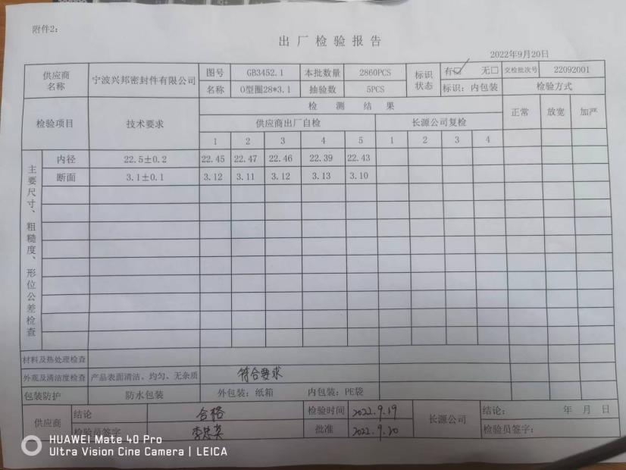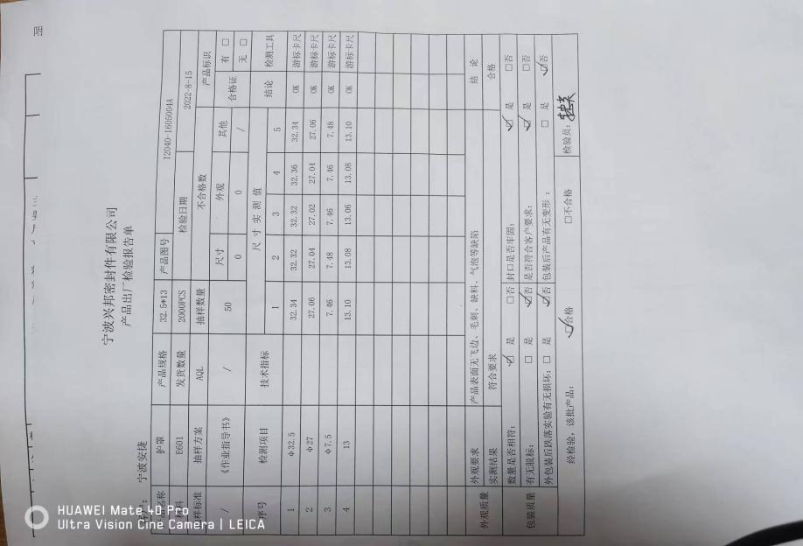 | Y
不合格输出的控制 | 8.7/ | 制定了《不合格质检理程序》，对不合格品的标识、隔离、处置的职责、方法和程序做出了规定，不合格品有特采、返工、拒收或报废四种处置方式。  针对采购出现的不合格，直接退货，或供方及时来厂返修（工）处理。  公司生产过程中产生的不合格品根据严重程度采取返工、报废处理。问题描述清楚、确定处置措施并实施和验证。  对于客户反馈的不合格品，质检部视情况须组织相关人员对检验的不合格品进行评审。并要求相关责任部门按照不合格品评审的处理结果开展相应的返工返修作业。客户退回的不合格品处理完毕后，相关部门应及时将处理情况告之业务，以便其及时与客户沟通，安排后续的补货事宜。 | Y

说明：不符合标注N

